Họ và tên: Phan Mạnh Tùng.
Mã sinh viên: 2415053122347.
Lớp học phần: 225LTC03.
Bài tập CodeFirst.

Bước 1: Tạo dự án PMT_BTCodeFirst và Install EF Core packages.
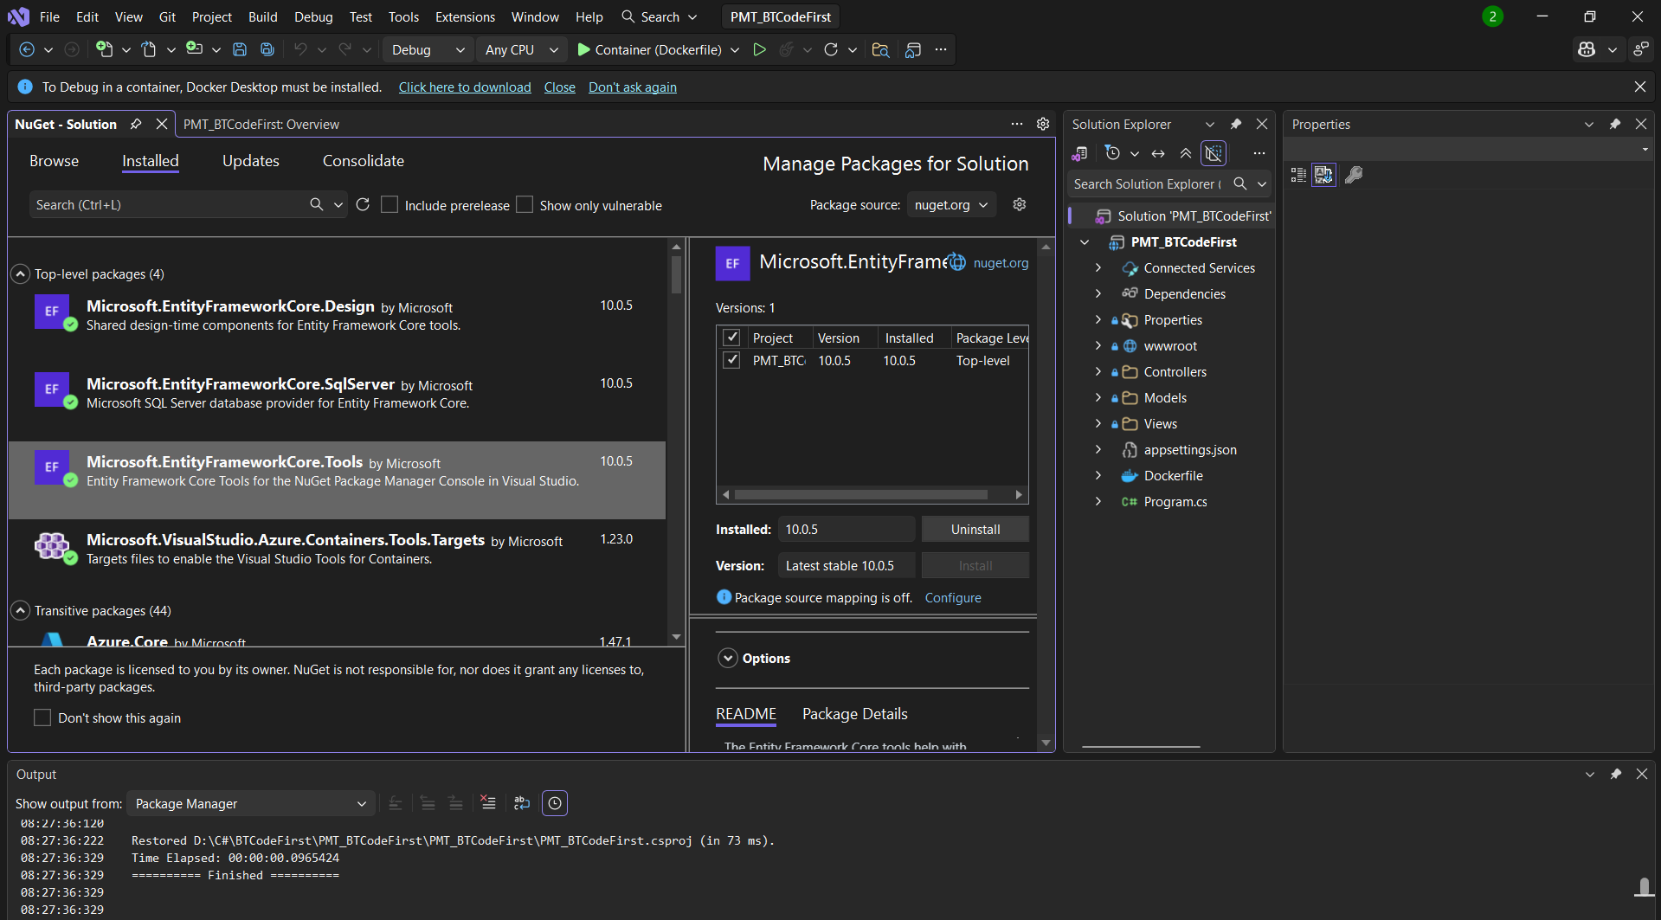
Bước 2: Tạo các Models (Student, Grade, Course).
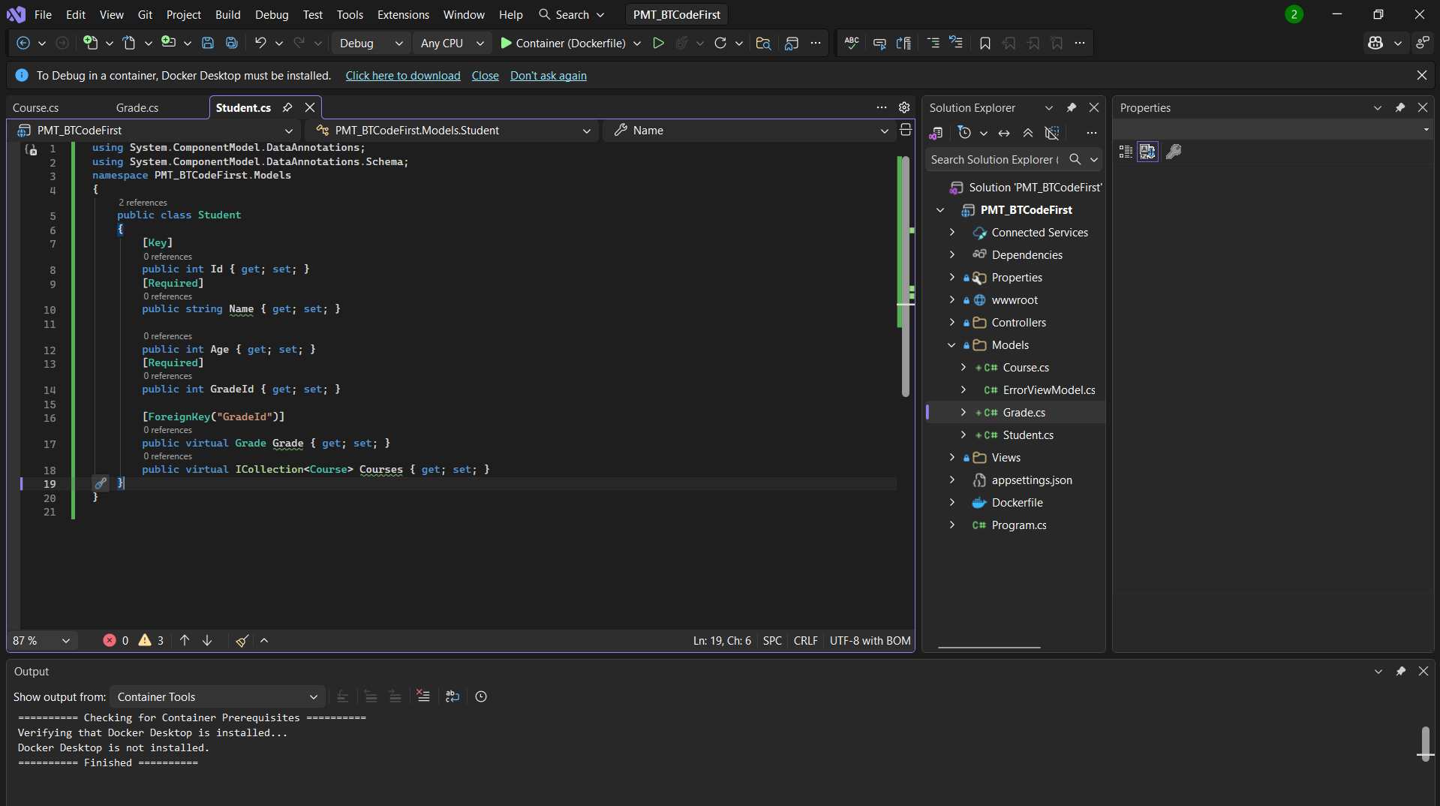

Bước 3: Tạo DBContext.
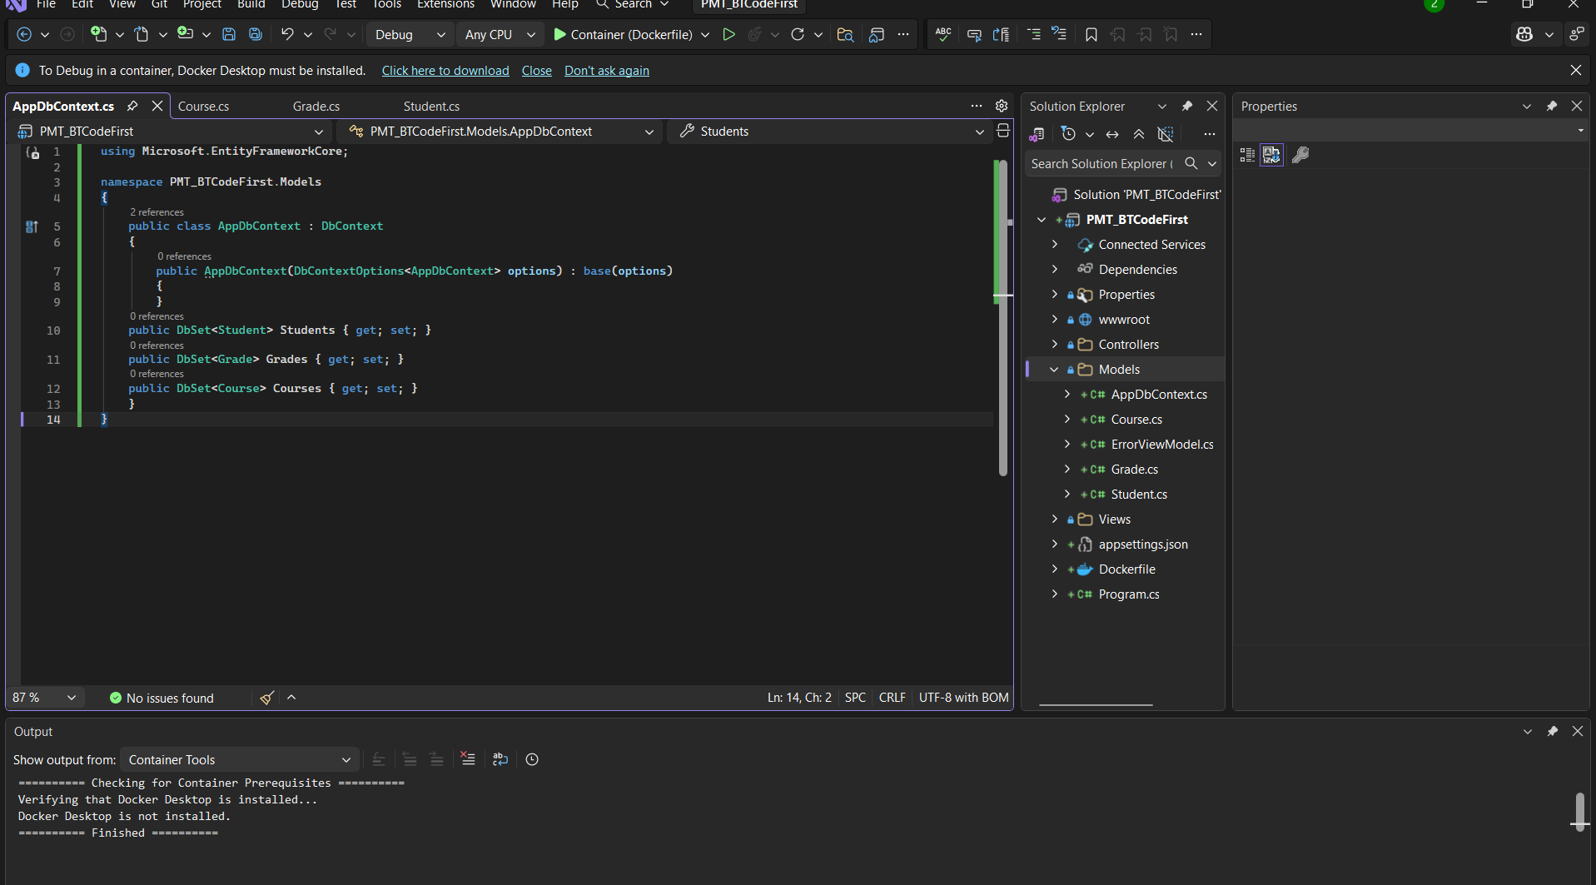
Bước 4: Tạo chuỗi kết nối cơ sở dữ liệu.
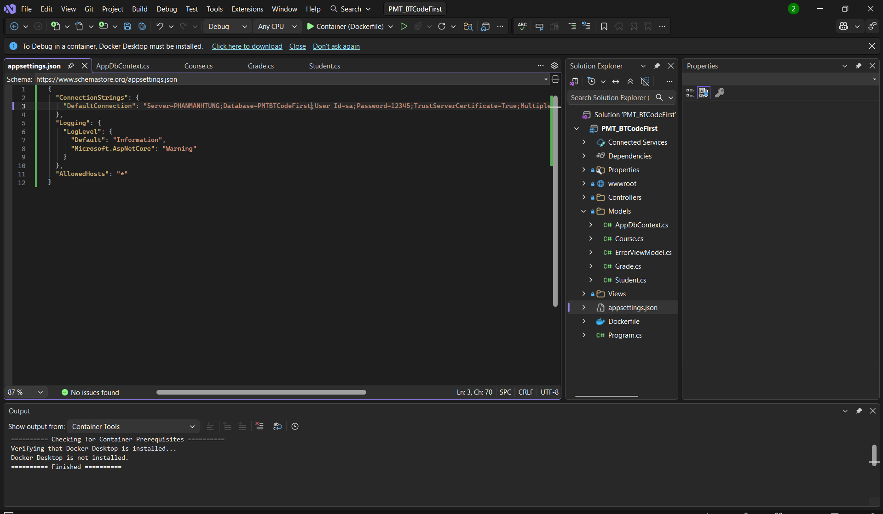

Bước 5: Đăng ký DBContext.
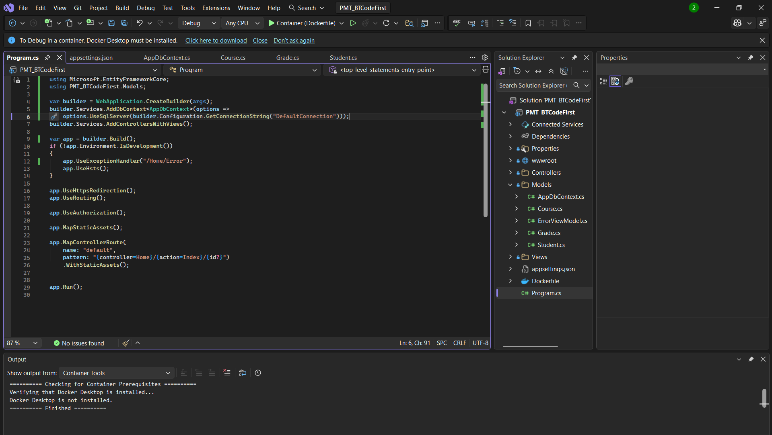
Bước 6: Tạo Migration.
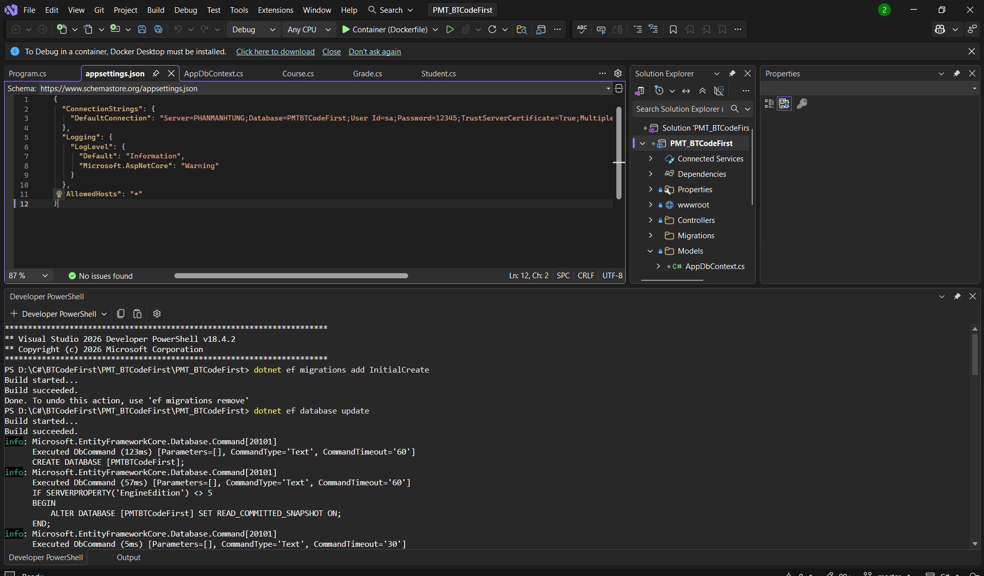

Kết quả chạy lệnh:
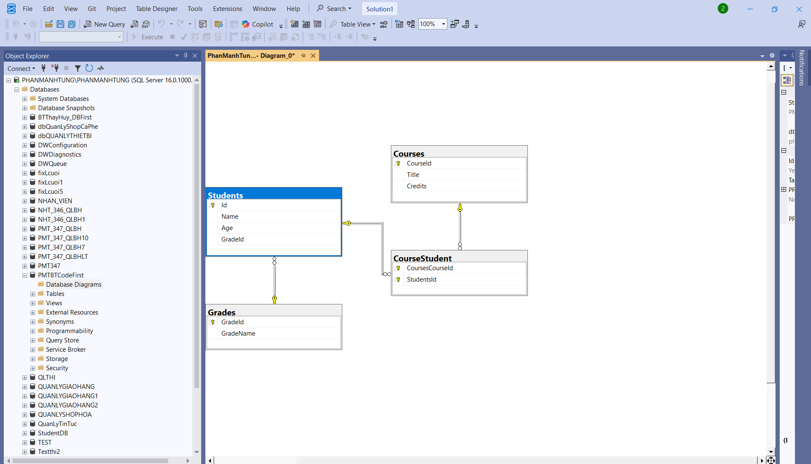
Bước 7: Tạo Controller (StudentsController, GradesController, CoursesController)
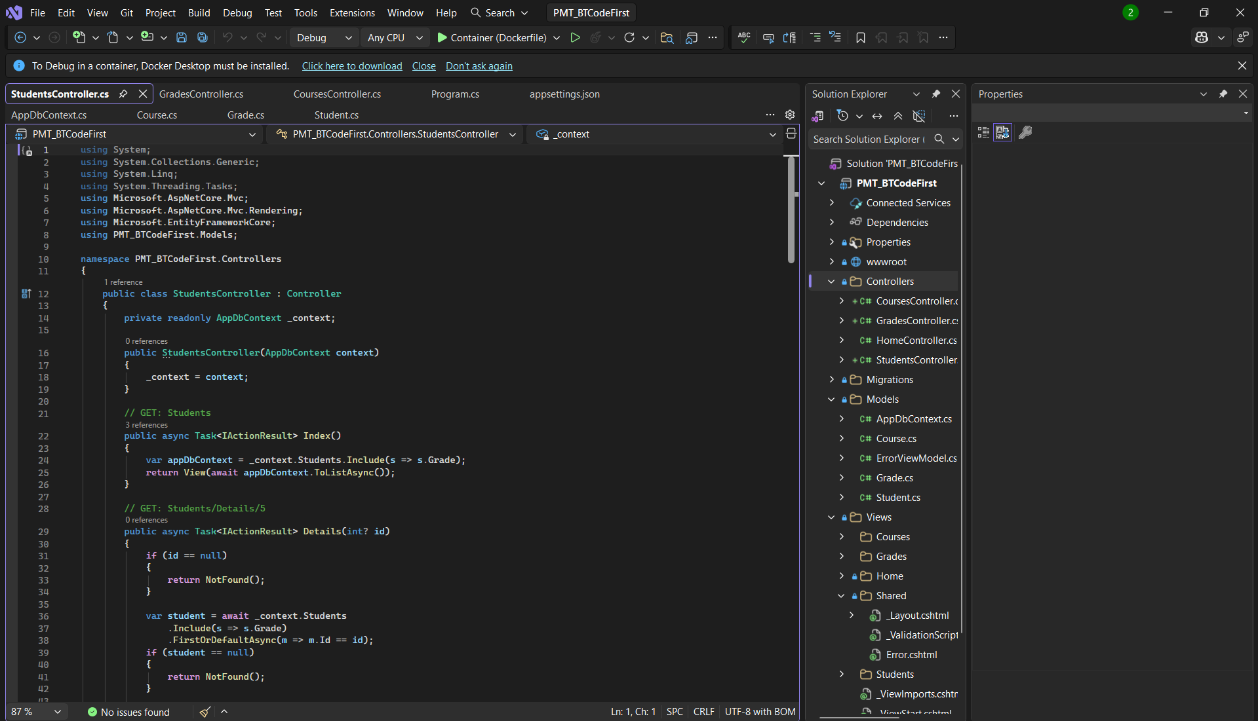
Bước 8: Thêm layout.
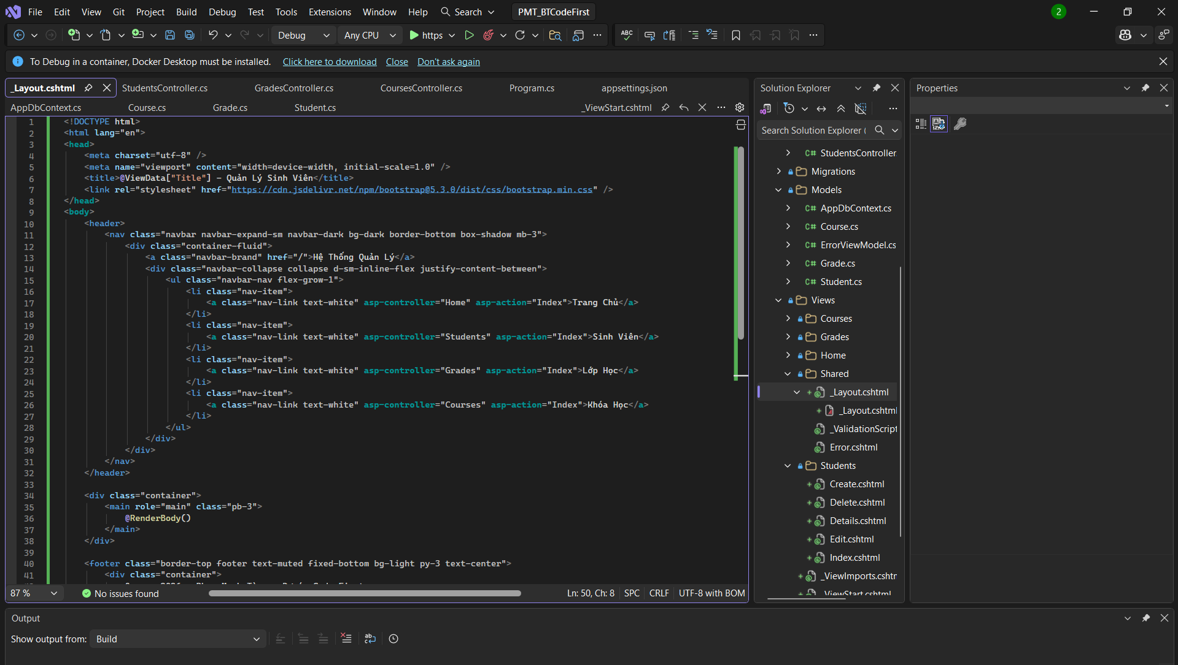
Kết quả:
